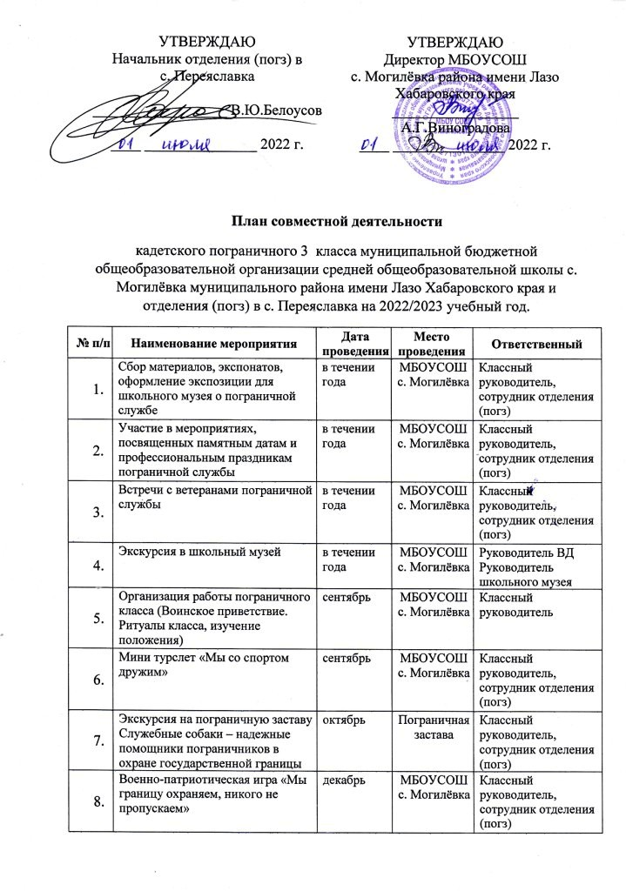

|  |  |  |  |  |
| --- | --- | --- | --- | --- |
| 9 | Подготовка к мероприятию «Инсценировка военной песни» | январь | МБОУСОШ  с. Могилёвка | Классный руководитель,  сотрудник отделения (погз) |
| 10 | Торжественный сбор отряда, посвященный 15 февраля | февраль | МБОУСОШ  с. Могилёвка | Классный руководитель,  сотрудник отделения (погз) |
| 11 | Школьное мероприятие «Инсценировка военной песни», посвящённое празднованию Дня Защитника Отечества | февраль | МБОУСОШ  с. Могилёвка | Классный руководитель,  сотрудник отделения (погз) |
| 12 | Следопытство.  Изучение следов зимой на снегу.  Лекция.  Пограничные войска Советского Союза в 1946-1990 году. Героический подвиг пограничников в боях на острове «Даманский». | март | МБОУСОШ  с. Могилёвка | Классный руководитель,  сотрудник отделения (погз) |
| 13 | Подготовка концертных номеров для работников штаба | апрель | МБОУСОШ  с. Могилёвка | Классный руководитель,  сотрудник отделения (погз) |
| 14 | Участие в мероприятиях, посвященных 78 годовщине Победы в ВОВ | май | МБОУСОШ  с. Могилёвка | Классный руководитель,  сотрудник отделения (погз) |
| 15 | Организация работы летнего профильного отряда «Отвага» | июнь | МБОУСОШ  с. Могилёвка | Классный руководитель,  сотрудник отделения (погз) |